Toscana - 2020
Firenze - Siena - Cortona - Milão
10 dias

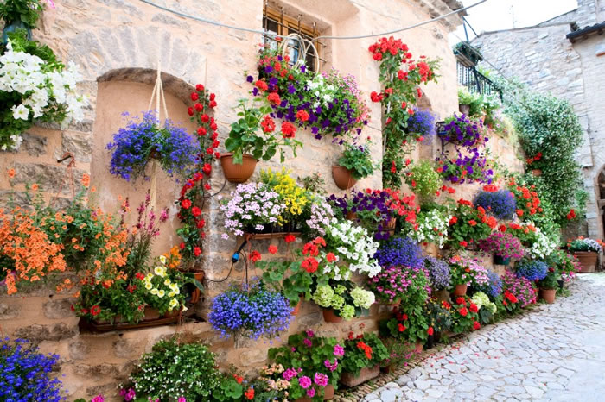

1º dia - Firenze
Chegada a Firenze. Hospedagem por 3 noites, com café da manhã.

2º dia - Firenze
Após café da manhã, sugerimos passeio a pé pela linda Firenze e visita à Galleria dell' Accademia, para apreciar a impressionante escultura de David, de Michelangelo e a Galleria degli Uffizi, um dos museus de pintura e escultura mais famosos e antigos do mundo. Sua coleção compreende obras-primas aclamadas, incluindo trabalhos de Giotto, Piero della Francesca, Fra Angelico, Botticelli, Leonardo da Vinci, Raphael, Michelangelo e Caravaggio.

3º dia - Firenze
Café da manhã no hotel. Dia livre para atividades independentes.

4º dia - Firenze - Siena
Após o café da manhã, retirado do carro na locadora e saída em direção a Siena. Região do aclamado vinho Chianti, rodeada por oliveiras, Siena é uma das cidades mais belas da Toscana, com arquitetura gótica super preservada oferece eventos durante o ano todo e possui inigualável riqueza artística e cultural. Sugerimos visita ao belíssimo vilarejo de San Gimignano, famoso por suas 14 torres medievais. Hospedagem por 2 noites.

5º dia - Siena
Café da manhã no hotel. Sugerimos passeio pela cidade, incluindo a Piazza del Campo, uma das mais belas praças da Itália e local onde acontecem as famosas corridas de cavalos Palio.

6º dia - Siena - Cortona
Após café da manhã, saída em direção à pitoresca Cortona, com suas ruelas e construções medievais, dentre as quais encontra-se o Palazzo Pretorio, do séc. XIII, na Piazza Signorelli - hoje Museu de Arte Etrusca. Hospedagem por 2 noites.

7º dia - Cortona
Dia totalmente livre para conhecer a cidade e seus principais atrativos, como o Palazzo Comunale, a Igreja de Santa Maria delle Grazie, a Catedral de Cortona, a Basílica de Santa Marguerita, etc.

8º dia - Cortona - Milão
Após o café da manhã, saída em direção a Milão. Hospedagem por 2 noites.

9º dia - Milão
Dia totalmente livre para atividades independentes.

10º dia - Milão
Café da manhã no hotel.

CIDADE | HOTEL | CATEGORIA | NOITES
Firenze | Four Seasons Hotel Firenze | Luxo | 3
Siena | Grand Hotel Continental | Luxo | 2
Cortona | Relais Il Falconieri | Luxo | 2
Milão | Four Seasons Hotel Milan | Luxo | 2

Preço do Roteiro Terrestre, por pessoa em Euro

VALIDADE | Até out 19
Apto Duplo | a partir de € 3.550

Valores informativos sujeitos a disponibilidade e alteração de valores até a confirmação. Preços finais somente serão confirmados na efetivação da reserva. Não são válidos para períodos de feiras, feriados, Natal e Reveillon, estando sujeitos a políticas e condições diferenciadas.

Observação:
Os hotéis mencionados acima incluem taxas locais.
O critério internacional de horários de entrada e saída dos hotéis, normalmente é:
Check-in: 15h00 Check-out: 11h00.

O roteiro inclui:

- 3 noites em Firenze
- 2 noites em Siena
- 2 noites em Cortona
- 2 noites em Milão
- Café da manhã diário
- 7 dias de locação de carro em categoria intermediária

O roteiro não inclui:

- Passagem aérea
- Despesas com documentos e vistos
- Despesas de caráter pessoal, gorjetas, telefonemas, etc.
- Qualquer item que não esteja no programa

Documentação necessária para portadores de passaporte brasileiro:

- Passaporte: validade mínima de 6 meses da data de embarque com 2 páginas em branco
- Visto: para portadores de passaporte brasileiro, não é necessário visto para a Itália
- Vacina: não é necessário

Valores em euro por pessoa, sujeitos à disponibilidade e alteração sem aviso prévio.
03/04/2020

